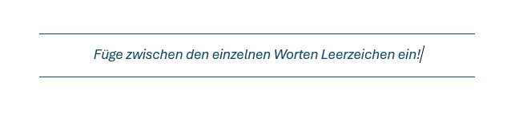
IneinerkleinenStadtamRandeeinesklarenFlusseslebtenMenschen,dieihreTagemiteinfachenDingenfüllten.MorgensrochesnachfrischemBrot,nachRegenundmanchmalnachAbenteuer.ZwischendenaltenHäusernerklangenStimmen,LachenunddasKlappernvonFahrrädern.Niemandwusstegenau,wohindieWegeführten,dochjederSchrittschieneinStückGeschichtezutragen.UndsovergingdieZeitstill,fastunmerklich,wieeintieferAtemzugderWelt.

